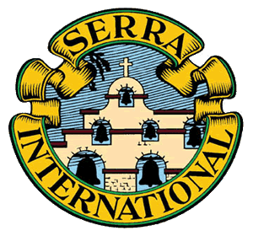
Serra International Italia

Distretto Sicilia Calabria 77

Club di Oppido Mamertina-Palmi n. 1210

CONCORSO SCOLASTICO NAZIONALE
XVIII Edizione 2022-23

Il Serra International Italia bandisce da 18 anni un Concorso Scolastico a livello nazionale per stimolare i giovani a riflettere e a discutere sui valori importanti della società e a promuovere una cultura della vita intesa come vocazione al servizio.
Il Serra Club di OPPIDO MAMERTINA-PALMI accoglie l’iniziativa di Serra International Italia e promuove il Concorso a livello locale per tutte le scuole primarie e secondarie di I e II grado: i primi tre vincitori selezionati delle scuole di ogni ordine e grado, parteciperanno alla selezione nazionale.
Modalità di partecipazione al Concorso del Serra club di OPPIDO MAMERTINA-PALMI.
Gli obiettivi, i destinatari, le tracce e modalità di svolgimento sono gli stessi dell’accluso bando nazionale; una commissione locale, composta da tre esperti e/o docenti, valuterà gli elaborati e indicherà i primi tre vincitori da inviare al concorso nazionale. Sono previsti attestati di partecipazione e premi per i vincitori.
La consegna degli elaborati dovrà pervenire entro il 04 febbraio2023 nelle modalità previste dal bando del concorso nazionale, e cioè:
- in formato digitale al seguente indirizzo di posta elettronica: serracluboppidopalmi@gmail.com;
- in originale al seguente indirizzo:
SEGRETERIA SERRA CLUB di OPPIDO MAMERTINA-PALMI
Concorso Scolastico Nazionale
c/o Seminario Vescovile via Antonio M. Curcio, 81 89014 Oppido Mamertina (RC)
E-mail serracluboppidopalmi@gmail.com

La segreteria del Club comunicherà alle scuole vincitrici l’esito della selezione con i nomi dei vincitori.
La scheda di partecipazione (Allegato A del Bando) contiene indicazioni utili anche per l’autorizzazione al trattamento dei dati personali per gli alunni minorenni e maggiorenni.
Si allegano il Bando e gli Allegati A e B

Il Presidente
Antonietta Bonarrigo

